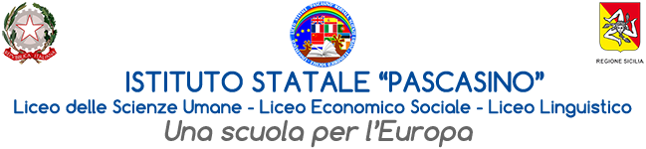

Circ.n. 458

A tutto il personale docente

Agli alunni

All’albo della scuola

Al sito web

Marsala, 07/04/2025

*Oggetto:* ***Programma Erasmus+ SETTORE SCUOLA project n. 2024-1-IT02-KA121-SCH-000197594 - “Euro-Visionaries: Crafting Our Digital Future, One Pixel at a Time!”***

Con la presente, si precisa che

* durante tutta la settimana Erasmus, gli studenti coinvolti nelle attività dovranno dare priorità alle attività scolastiche per cui se sono previsti compiti in classe o interrogazioni, dovranno ritornare in classe e potranno ricongiungersi ai loro Erasmus team solo dopo aver concluso le attività didattiche;
* durante la prima giornata, lunedì 7 aprile, le studentesse Sebeto Asia, Calia Flavia, Anastasi Serena a Arena Giorgia della classe 4^I coordineranno l’attività “**Eco-Quest: Save the Planet, One Byte at a Time!** – Caccia al tesoro digitale focalizzata sulla sostenibilità e responsabilità digitale, in assenza della prof..sa Martinez, insieme agli altri tutor designati;
* oltre ai tutor designati, si aggiungono le studentesse Arceri Maya e Maggio Noemi della classe 3^Q;
* la classe 2^I sarà interamente coinvolta durante la settimana per cui farà attività in via Falcone
* mercoledì 9 aprile, in occasione delle LTTA che si svolgeranno a Palermo, oltre alle classi 3^B e 3^I (che si aggiungono agli studenti Erasmus e a tutta la classe 2^I), anche la classe 3^Q prenderà parte ai laboratori e alla programmata escursione a Palermo. Gli studenti dovranno provvedere a portate un pranzo a sacco;
* la performance "Voices of Strength: A Performance Against Violence", si svolgerà non venerdì, ma giovedì alle ore 11.00 in palestra;
* gli accompagnatori delle tre escursioni previste in settimana saranno:
  + 8 aprile, Erice: Prof. Liuzza R., Prof. Masía L., Prof. Urso G;
  + 9 aprile, Palermo: Prof. Pace F., Prof. Caruso MS., Prof. Masía L., Prof. Anselmi G., Ass.nte Mancuso Lucia Albina;
  + 11 aprile, Selinunte: Prof. Liuzza R., Prof. Urso G.

FUNZIONE STRUMENTALE AREA 2 - STAGES, GEMELLAGGI, ERASMUS, ETWINNING, MONITORAGGIO PROGETTI SCOLASTICO

Prof.ssa Giacalone Rosa Maria